output: html_document: default pdf_document: default

# Datos de la secuencia de ADN ubicada en el intrón trnL de las especies Malva parviflora y Nototriche phyllanthos.

## **Formato .fasta en las secuencias obtenidas de GenBank y formato enviado por la empresa MacroGen.**

### *Tres numerales*

#### ***Cuatro numerales***

##### Cinco **numerales**

###### seis numerales

  
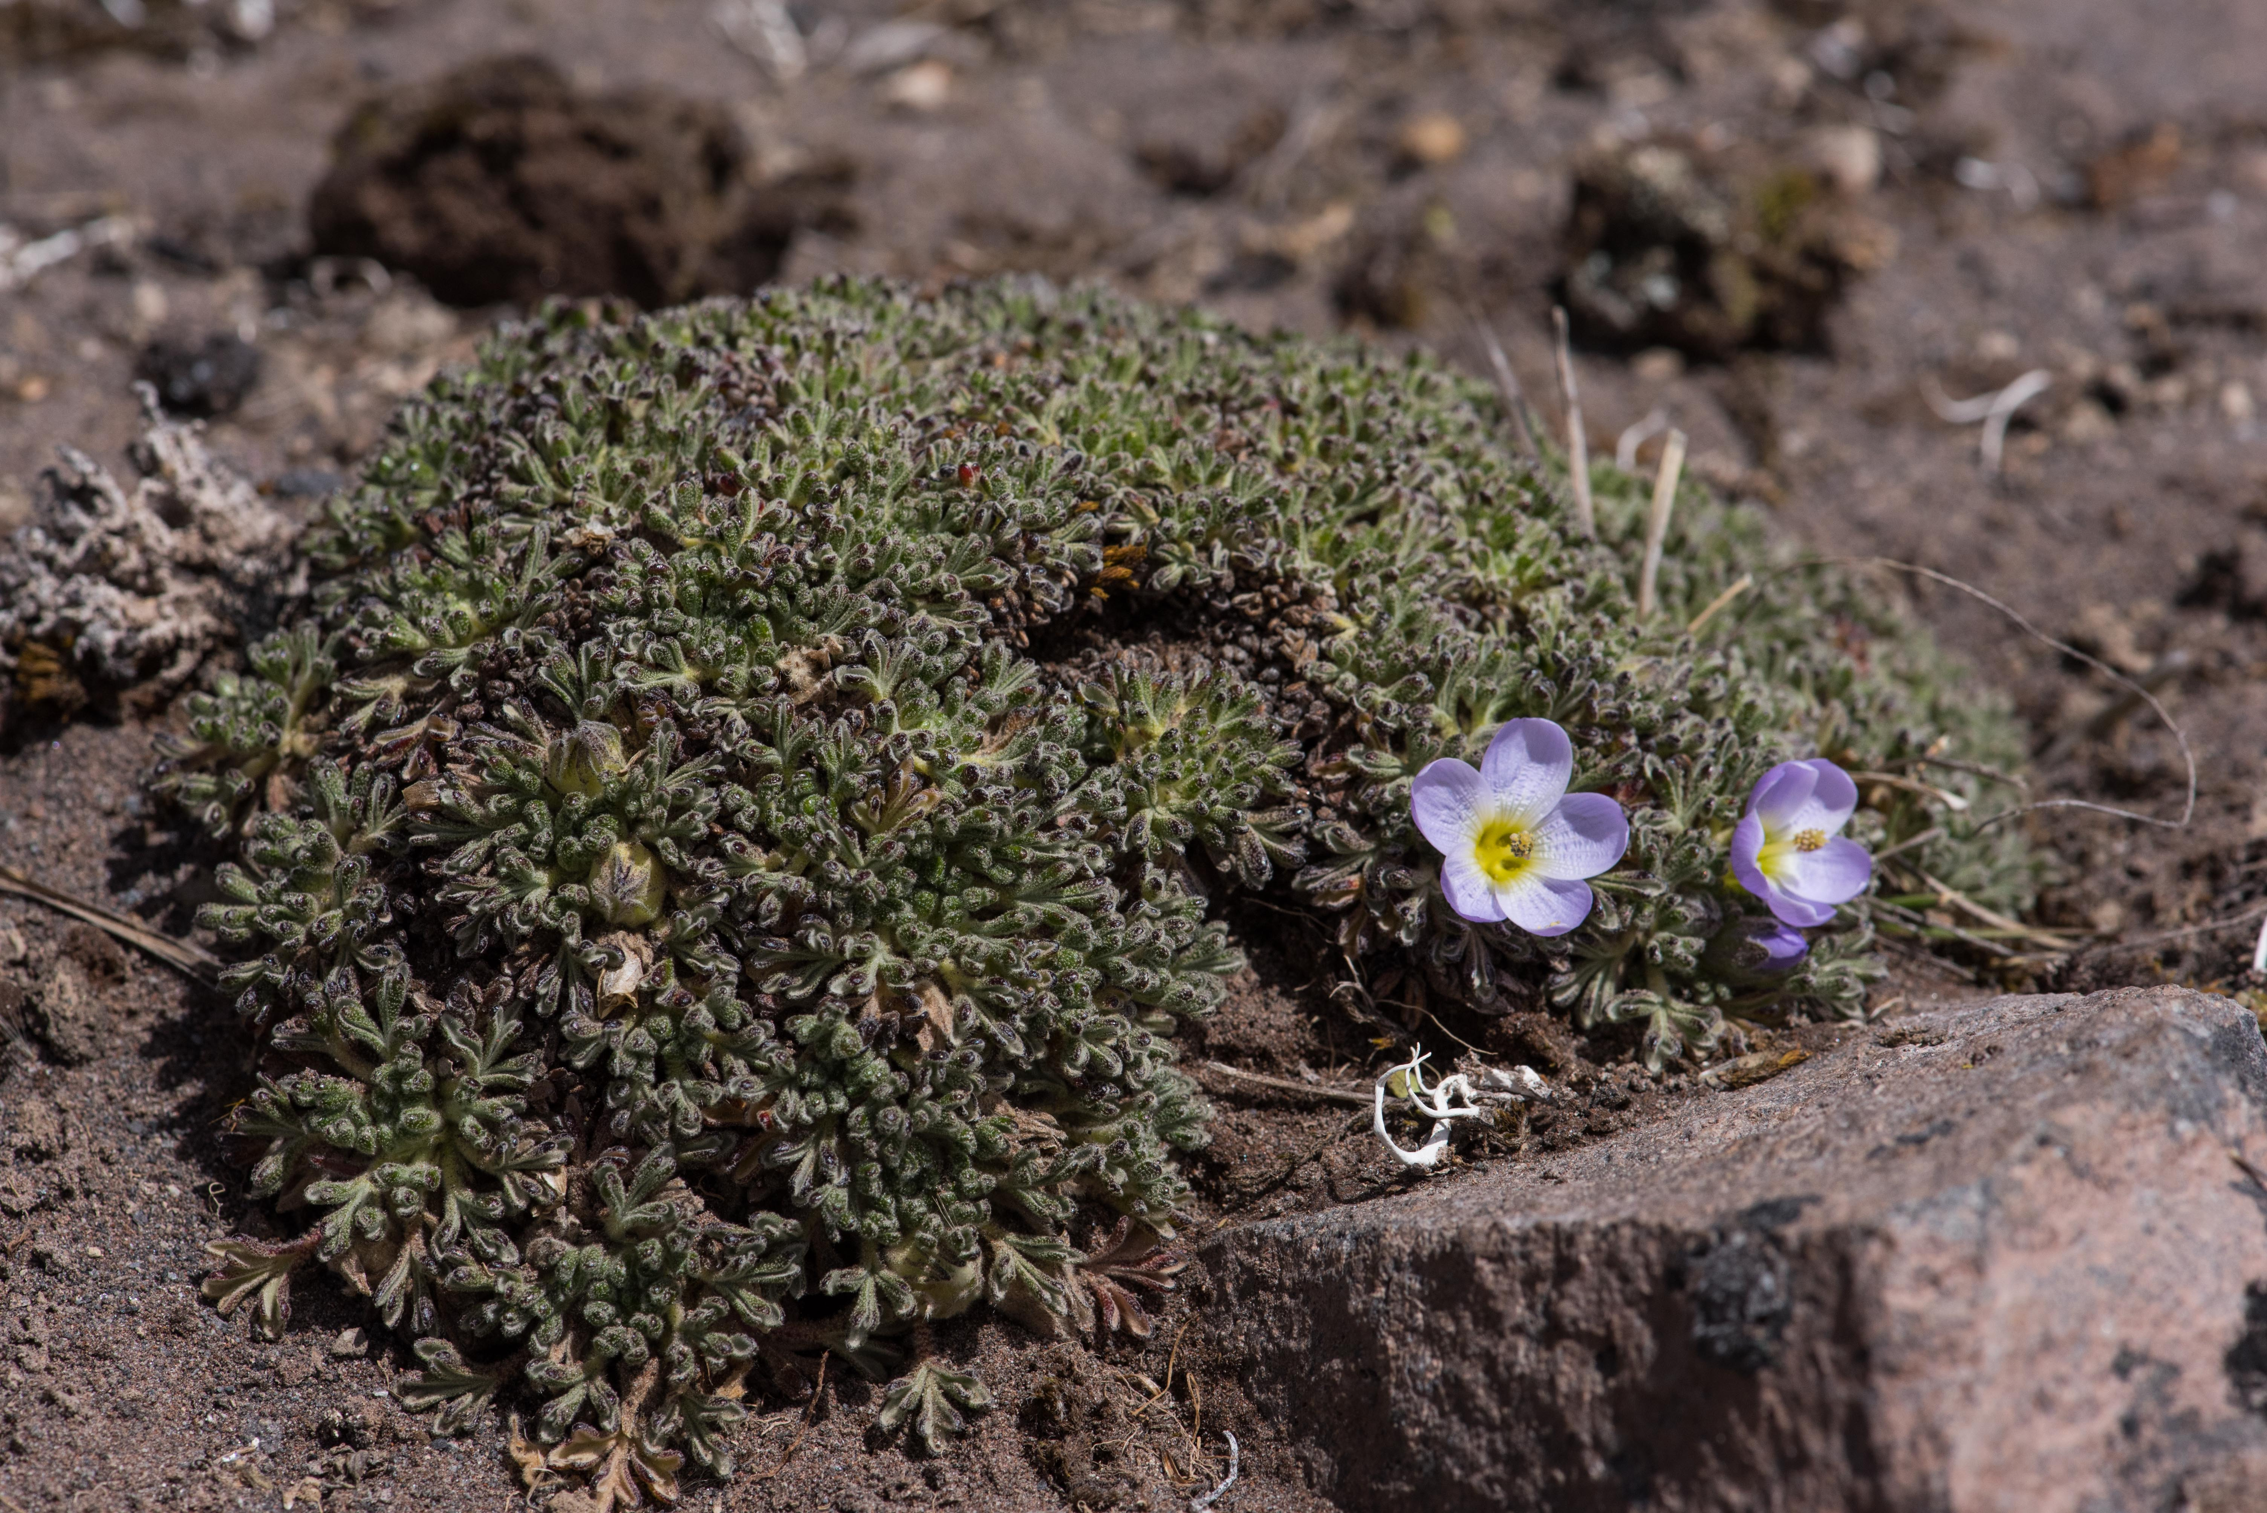

this is a link to interesting facts about African wild dogs](<https://www.fauna-flora.org/species/african-wild-dog?gclid=EAIaIQobChMIpab5w_u-4QIVAR6tBh0mJg2_EAAYASAAEgK4cvD_BwE>)

You can include youtube videos this way: 

## You can create a inline equation:

1. First ordered list item
2. Another item # Use doble tab
3. First ordered list item
4. Another item
   * Unordered sub-list

* Unordered list can use asterisks
* Or minuses
* Or pluses

| Nototriche | Malva |
| --- | --- |
| AAAACCTTTT | GGGACGTAAG |
| ACCTGGTGAA | ACTGTCGTA |